# ШЕСТЬ МУЛЬТФИЛЬМОВ ОБ ОСОБЕННЫХ ДЕТЯХ

Как объяснить ребенку, почему некоторые дети не могут бегать или говорить? Как донести мысль о том, что важно для людей с особенными потребностями? Как дать понять, что они чувствуют и каким видят мир? Поднять тему инклюзии в процессе воспитания детей вам будет проще, если вместе с ними вы посмотрите следующие мультфильмы.

# КАСТРЮЛЬКА АНАТОЛЯ

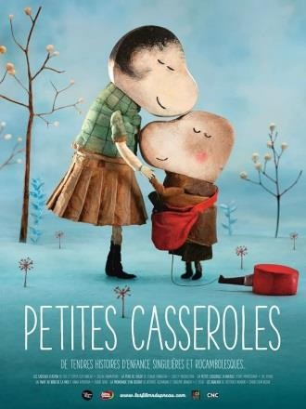Французские мультипликаторы создали короткометражный фильм, которая при помощи метафоры — кастрюльки, — поможет даже самым маленьким детям понять, кто такие люди с особенными потребностями и почему быть особенным — нормально.

<https://youtu.be/objjK5oO9-Y>

# ВНЕ ПОЛЯ ЗРЕНИЯ

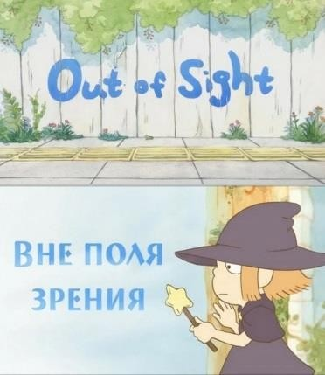Мультфильм, созданный в стиле анимэ, показывает, что чувствуют слепые люди. В короткометражке намеренно усилен звук с целью продемонстрировать тот факт, что слепые люди слышат намного четче, чем зрячие. А еще дети узнают о помощниках особенных людей — волшебной палочке и собаке-поводыре.

<https://youtu.be/BbafmZ5MX-4>

# СКАРЛЕТТ

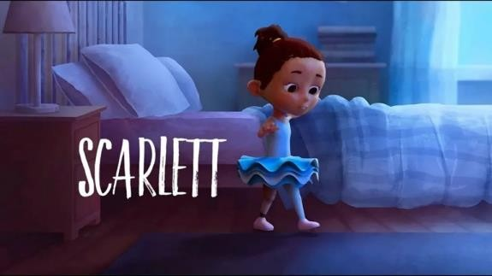В центре сюжета девочка по имени Скарлетт, у которой диагностировали саркому Юинга (рак костей). Чтобы спасти ей жизнь, врачам пришлось ампутировать голень, и теперь Скарлетт вынуждена носить протез. Из-за этого она чувствует себя ненужной и одинокой, а

еще она не может танцевать. Но однажды мама, которая верит в свою дочь, снова надевает на Скарлетт бальное платье и малышка преображается. Она

становится той самой веселой девчонкой, с которой интересно дружить и играть.

<https://youtu.be/JOWiPx5VRUU>

# ПРО ДИМУ

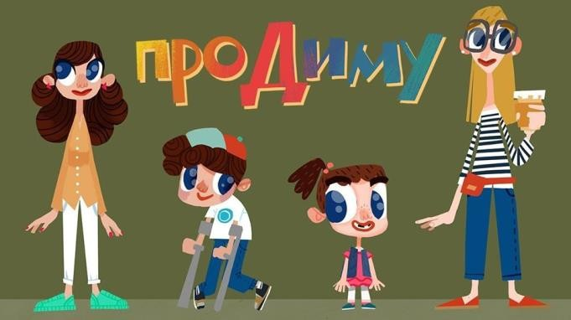Сценарий мультфильма был написан на основе одноименной книги Натальи Ремиш, автора проекта «Детям о важном». Анимационная лента рассказывает о встрече девочки Миры и мальчика Димы. Он плохо ходит и почти не говорит, но любопытство Миры и добрые советы ее мамы

становятся началом настоящей дружбы. Девочке предстоит понять, что играм и симпатии диагнозы не помеха, и можно делить радость общения с теми, кто от тебя отличается.

<https://youtu.be/Nx4iFNfjqN0>

# ТАМАРА

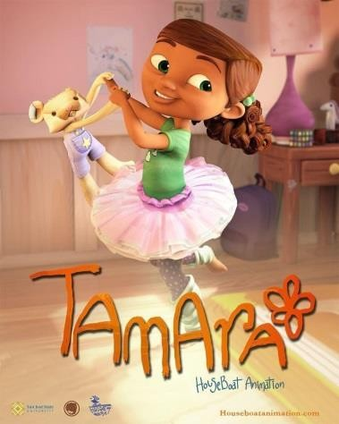Это трогательная история о глухонемой девочке по имени Тамара. Она обожает танцевать и мечтает стать балериной. Несмотря на глухоту, у нее прекрасная пластика и чувство ритма. Возможно, однажды мечта Тамары осуществится, ведь ее очень поддерживает мама. Просмотрев этот фильм, вам будет проще объяснить детям, насколько особенным людям важна ваша поддержка.

<https://youtu.be/6eQllI3C4WI>

# МОЙ БРАТИК С ЛУНЫ

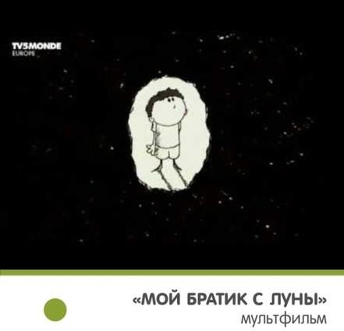Автором этого мультфильма является француз Фредерик Филибер. Его сын — аутист, и именно он вдохновил Фредерика на создание короткометражной ленты, в которой рассказчиком выступает сестра особенного мальчика. Она рассказывает о его жизни и о том, каким он видит окружающий мир: «Он словно не видит и не слышит

меня, он смотрит в небо… Если бы я была волшебницей, я бы заколдовала его, чтобы ему больше нравилось быть с нами, чем на Луне». Сестра придумала особенный язык, чтобы общаться с братом-аутистом и уверяет всех, что с ним все в порядке, просто он «с Луны».

<https://youtu.be/yGl4uAtVNl0>